Sortie Carnavalet/Marais
Le 11.12.2013.
I. Informations pratiques :
1) Le rendez-vous : sortie du Métro Saint-Paul, rue Saint-Antoine (ligne 1) vers 14h00
2) Comment venir ? (l’accès) : Depuis Neuville-Université. Prendre le RER jusqu’à Chatelet-les Halles, puis prendre la correspondance métro ligne 1, direction Château de Vincennes, 2 stations descendre à Saint-Paul.
Aller : Le trajet dure environ 45minutes. Le départ du RER à Neuville-Université est à 13h01. Il faut arriver 10 à 15 minutes avant et acheter un billet aller/retour. (Plan flèche rouge)

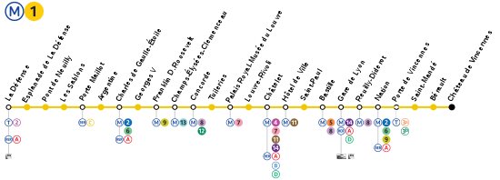
3) Visite du Musée Carnavalet :
1 ou 2 groupes : (1h à 1h1/2)
1er Groupe : 15h00.
2ème Groupe : 15h30.
4) Découvrir le Marais.
De 14h00 à 15h00/15h30 : Petite visite du quartier (1er partie) et de son histoire.
De 15h00/15h30 à 16h30-17h00 : Visite du Carnavalet (Salle archéologique puis salle des enseignes et enfin observation des maquettes). Puis de 16h30/17h00 à 17h45 : fin de la visite du Marais.
17h40/18h00 : Retour Cergy fin de la sortie.
5) Informations pratiques : Durant la sortie, il serait bien que vous preniez des photos (sans flash dans le musée). Il est obligatoire de prendre des notes. Il est donc nécessaire d’avoir un cahier et de quoi écrire et dessiner.
Le cours de Français culturel donnera lieu à un contrôle des connaissances et nécessite un travail personnel pour acquérir le vocabulaire et les notions essentielles de civilisation française.
II. La visite du quartier.
1) La division administrative de Paris.
Observation d’une plaque de rue :
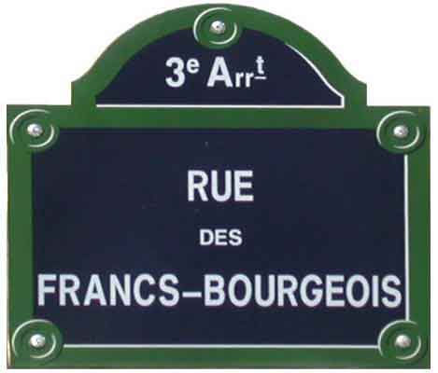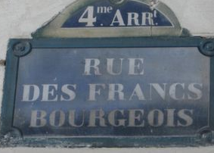
Paris est divisée en 20 arrondissements désignés par un nombre.

Paris compte 6000 rues dont près de 4500 voies publiques et 500 places. Certaines rues traversent plusieurs arrondissements.

Les arrondissements : Le nombre désignant l’arrondissement permet de localiser un quartier de Paris. La numérotation fonctionne en « escargot » à partir du centre (voir plan).
Le Marais est le nom d’un des quartiers de Paris, situé aujourd’hui au centre de la ville. C’est au Moyen-âge (période entre 476 après JC et 1492 après JC) le quartier le plus à l’est de la cité. En 1192, le roi Philippe-Auguste fait bâtir une muraille qui entoure toute la ville royale. Une partie du Marais est alors dans les murs et l’autre hors des murs de Paris.

Plan de Paris :
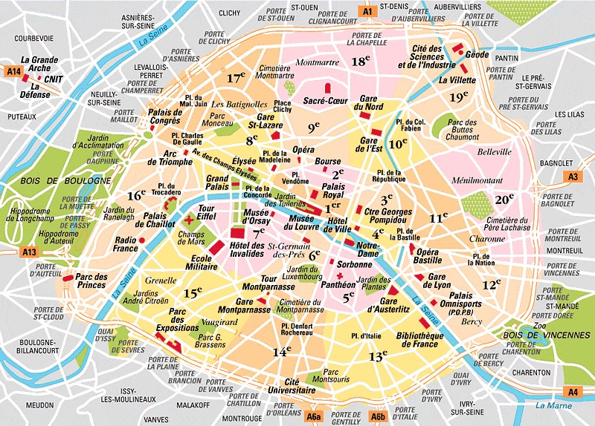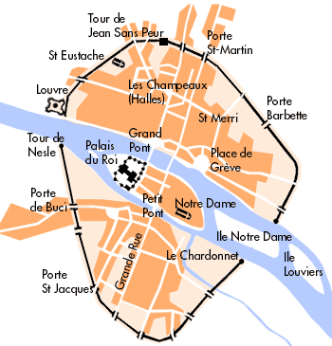

2) Pourquoi le quartier s’appelle-t-il le marais ?
En Français le mot marais (ou marécage) désigne une zone humide située le long d’une rivière ou en bord de mer. Le Marais est donc un quartier qui était jusqu’au Moyen-âge, un quartier humide propices aux maladies comme la malaria : mal des marais.
Au XIe siècle (1001-1100 après JC) les marais de Paris sont asséchés et transformés en jardins, appelés coutures en vieux français, servant au maraichage, mot qui vient du mot marais et désigne la culture des légumes. Au XIIe siècle, le Marais est donc un quartier situé entre la ville et la campagne qui fournit aux habitants une partie de son alimentation alors vendue sur les marchés. (cf. Les cris de Paris au Musée du Carnavalet/Place du marché Sainte Catherine).

Aujourd’hui, le quartier a conservé une partie de ses monuments anciens datant pour certains du XVe siècle (entre 1401 et 1500). C’est un quartier chic et « à la mode ». Beaucoup d’artistes vivent dans ce quartier qui accueille aussi de nombreuses galeries d’art (commerces d’objets d’art) et antiquaires (vendeurs d’objets anciens).

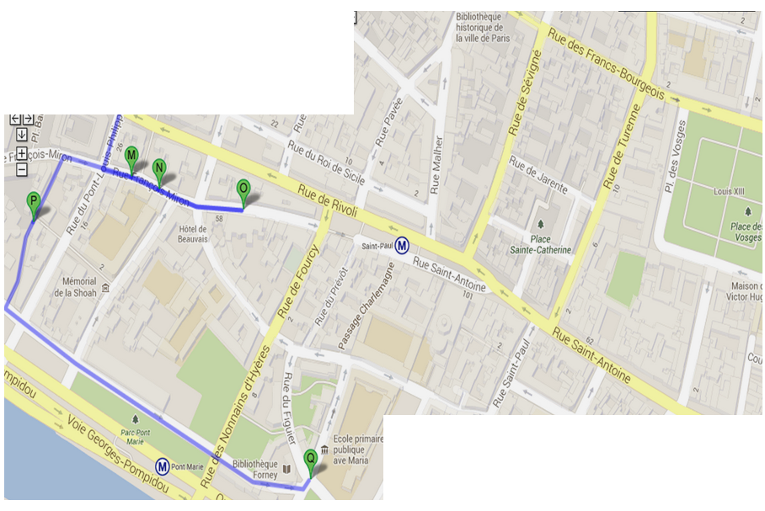
5
6
Village Saint -Paul
3) Le circuit découvert.
Travail : Identifiez les monuments à partir des photos ci-dessous et indiquez le numéro qui leur correspond sur le plan.
9
8
7
4
3
2

1

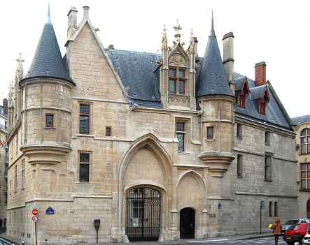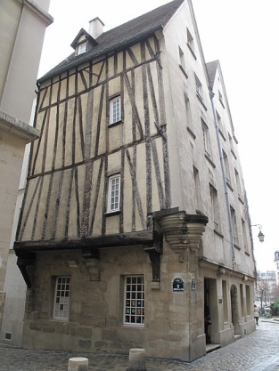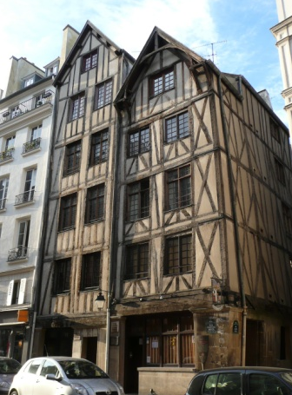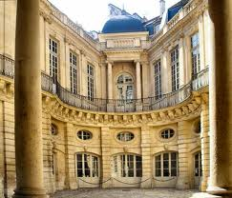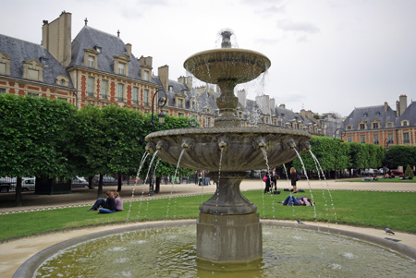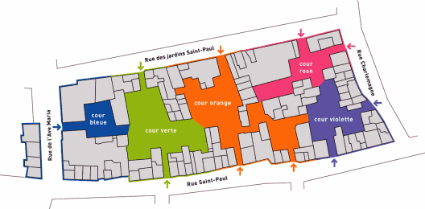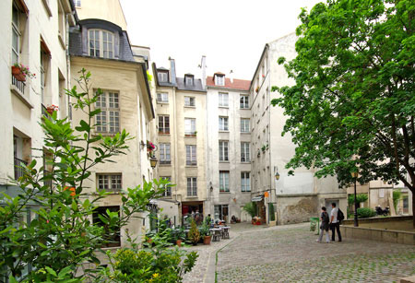

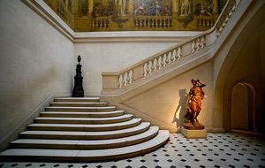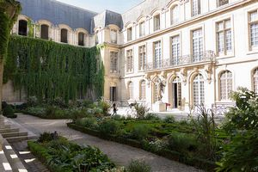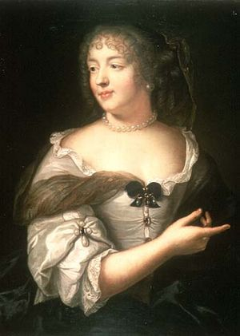
Mme de Sévigné, elle vécut dans l’hôtel Carnavalet durant près de 20 ans (1677-1696)

Fiche repère pour la visite. (Pour l’enseignant)
Ressources Internet : http://paris-atlas-historique.fr/36.html
http://www.levillagesaintpaul.com/histoire/index.html
http://www.carnavalet.paris.fr/fr/accueil

N°1 : Le musée du Carnavalet. Il est installé dans deux hôtels particuliers, l’hôtel Carnavalet et l’hôtel Lepeletier de Saint-Fargeau. Les deux hôtels particuliers communiquent car pour les besoins du musée, ils ont été réunis.
Comme la plupart des hôtels particuliers, ce sont au XVIIe et XVIIIe siècle, les résidences de familles nobles ou de très riches bourgeois.
L’entrée du musée est située au croisement de la rue Sévigné et de la rue des Franc-bourgeois dont le nom vient d’un hôpital situé dans la rue qui accueillait les « pauvres bourgeois » (francs bourgeois) c’est-à-dire les habitants de Paris qui ne payaient pas d’impôts (« francs » signifie « qui ne payent pas d’impôts »).

N°2 : La place des Vosges. (Ancienne place royale) : Son aménagement date des règnes d’Henri IV (roi de 1589-1610) et de son fils Louis XIII (roi de 1610-1643). Il s’agit d’un espace fermé par 4 rues aménagé sous le principe du lotissement. On définit un espace vendu à des promoteurs (personnes chargés de construire les immeubles ou hôtel particulier). D’une grande qualité architecturale, les bâtiments sont en brique et en pierre (Style caractéristique du début du début du XVIIe siècle) s’organise autour d’une place centrale. Les bâtiments sont d’une grande qualité et disposaient d’égouts et de l’eau courante ce qui protégea les habitants des épidémies de choléra, maladie due au manque d’hygiène. Les arcades permettent l’installation de commerces et d’une promenade abritée de la pluie. (cf. palais royale)
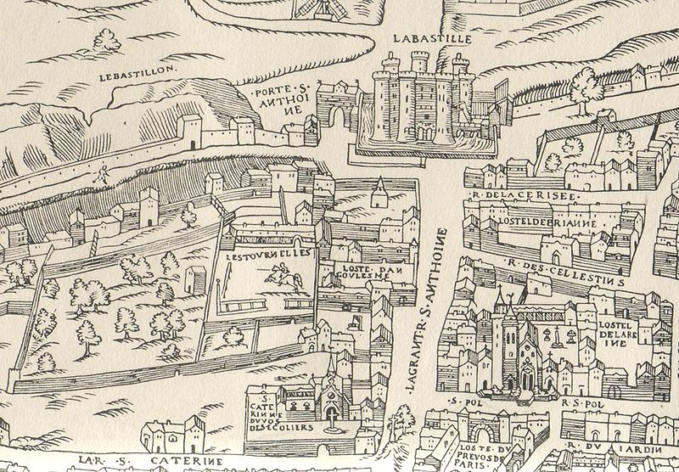
La place des Vosges est située sur l’ancien « palais des tournelles » (des tournois), lieu où fut blessé à mort le roi Henri II en 1559. Ce palais abandonné par la famille royale en 1562 devint une place de marché aux chevaux avant de devenir la place royale sous Henri IV.
Le nom de place des Vosges date de 1800, et honore le 1er département à verser ses impôts à l’état.
N°3 : Place du marché Sainte-Catherine. Lieu où se tenait traditionnellement un marché alimentaire depuis le MA. Place parisienne typique qui crée « la vie de quartier ».

N°4 : Eglise Saint-Paul-Saint-Louis : L’église Saint-Louis est l’ancienne église des Jésuites. Elle est dédiée à Saint-Louis protecteur de la famille royale car l’installation des Jésuites a été rendue possible grâce à l’intervention du C^{l} de Bourbon, cousin du roi et descendant de Saint Louis. (Faire observer la tribune, œuvres d’arts, le transept et le dôme).

N°5 : Muraille Philippe-Auguste et Village Saint-Paul. La muraille de Philippe-Auguste date de la fin du XIIe siècle. Elle offrait à Paris une protection contre d’éventuelles attaques. Comme on peut le voir le Marais était donc coupé en deux, une partie dans la ville et une partie dans les « champs ». Le Village Saint-Paul est situé à l’extérieur de la ville médiévale et était au MA occupé par un monastère de femmes. Les jardins autour de ce monastère (voir square des jardins) fournissaient une partie des légumes et fruits consommés dans la ville.

N°6 : Hôtel de Sens (bibliothèque Forney) : Construit à partir de 1475, pour l’archevêque de Sens, le Cardinal Tristan de Salazar, il fut longtemps la résidence des Archevêques de Sens. Vendu après 1622, quand Paris fut érigé en archevêché, le palais eut de nombreuses fonctions (conserverie, immeuble de rapport…). C’est un magnifique exemple d’architecture gothique civile avec toit à la Française (ardoise et pente forte) arcatures gothique (porche) et nombreux éléments décoratifs traditionnels (fenêtre à meneaux, portes, pinacle, lucarne…
A la fin du XVe siècle et jusqu’au règne de Louis XII (1498-1515), le style gothique flamboyant domine l’architecture française. Le perfectionnement des techniques permet de multiplier les formes décoratives. Les fenêtre à accolade et les lucarnes ornent les façades et permettent d’accroître la lumière à l’intérieur des bâtiments.
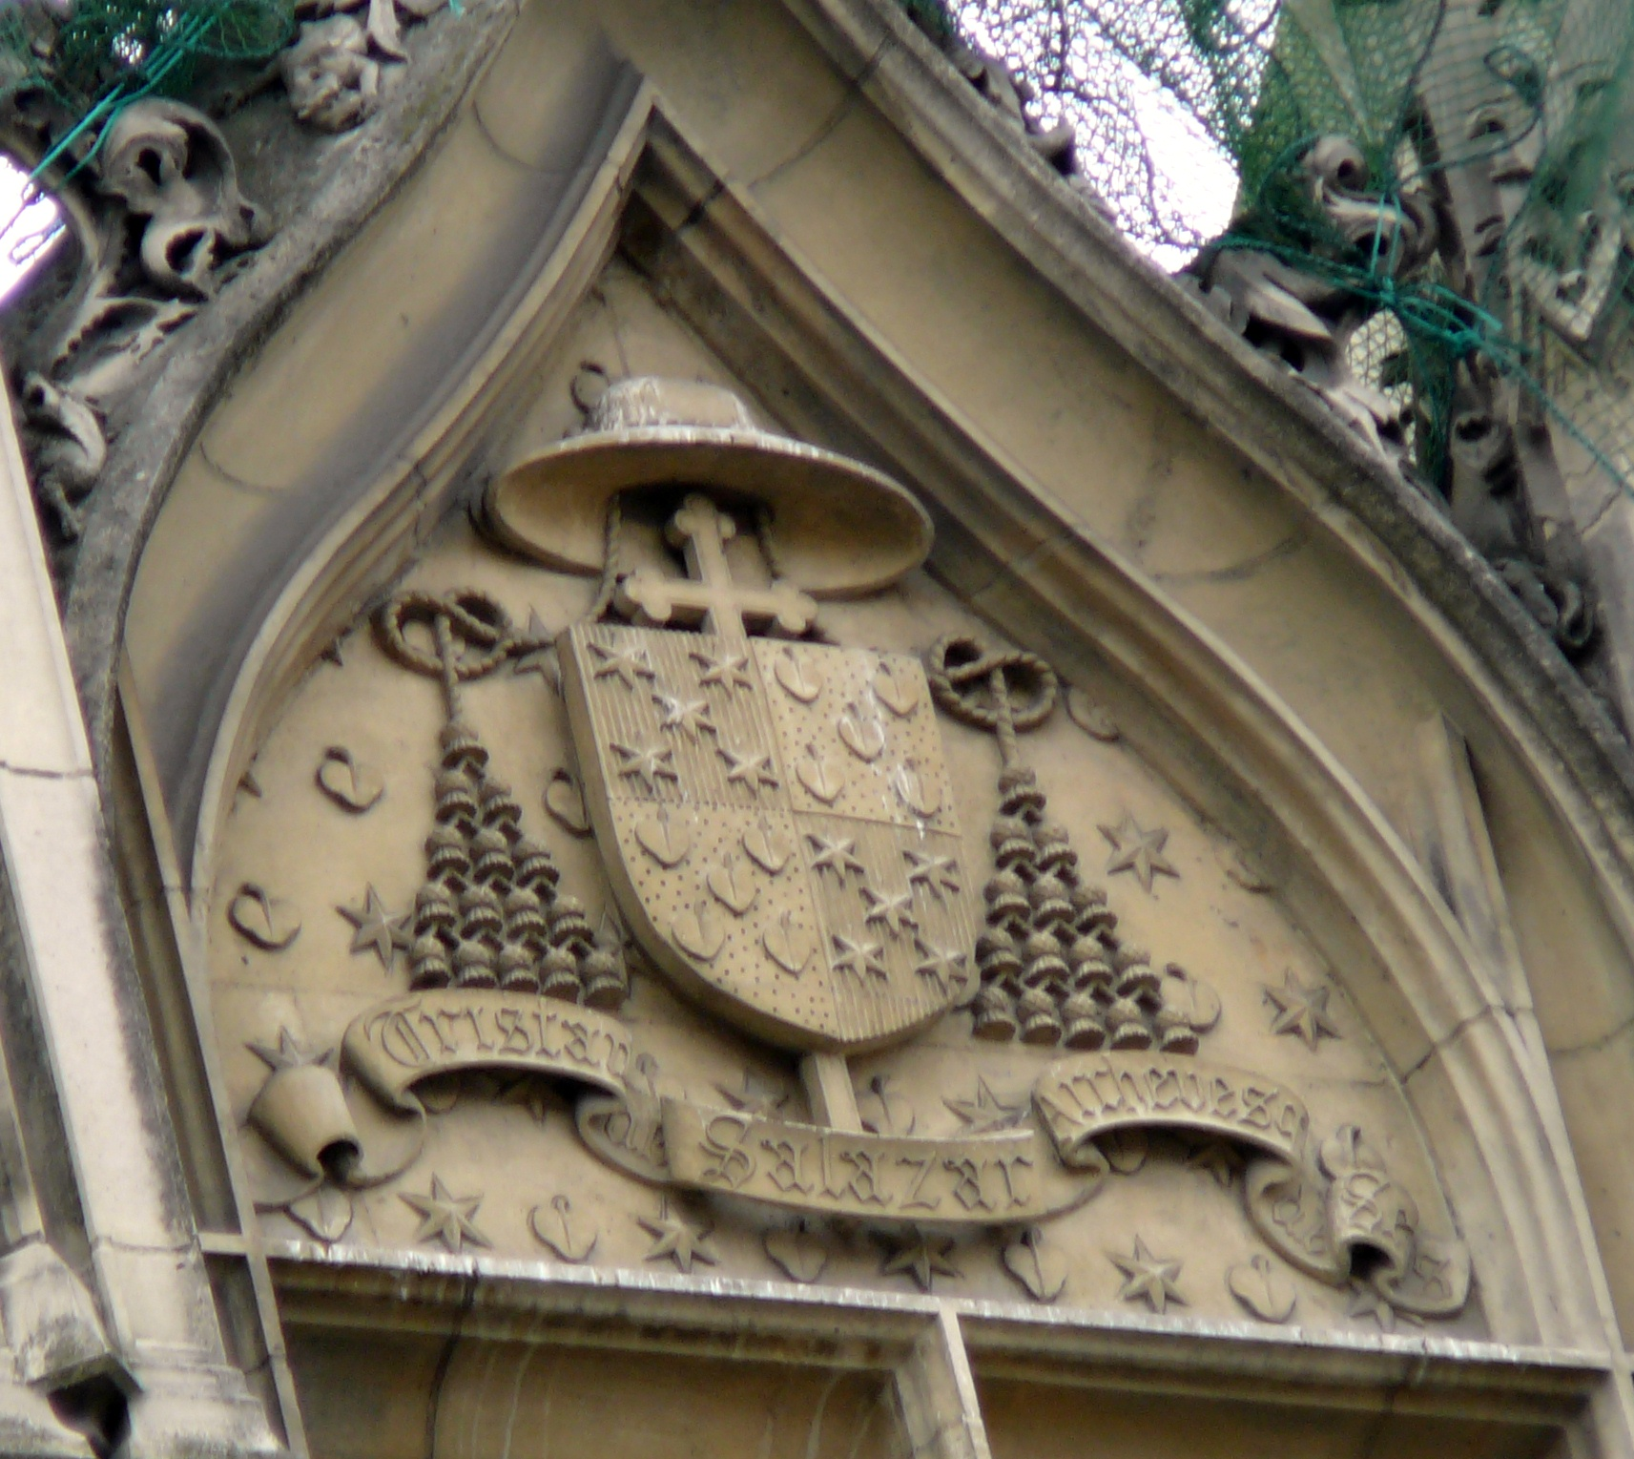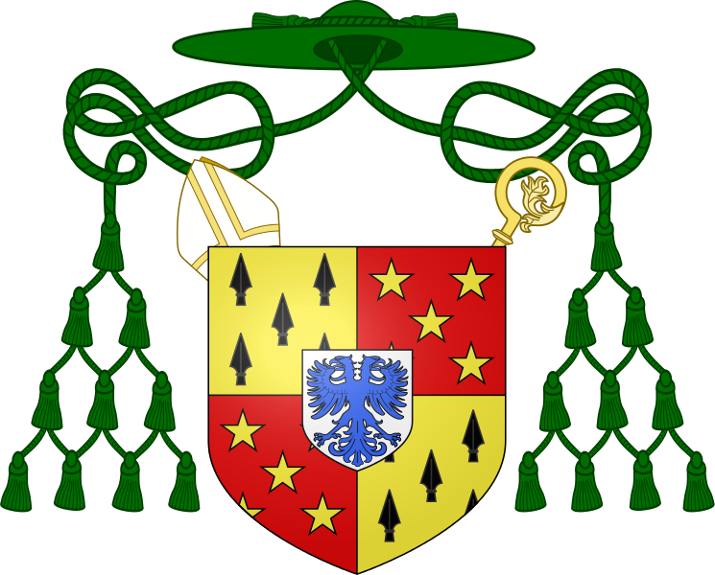
Armes (blason) du Cardinal Tristan de Salazar

N°7 : Hôtel de l’abbé Maison de l’abbaye de Maubuisson. (Rue des Barres)
Elle abritait des religieuses de la Sainte Croix dont la fonction était l’éducation des jeunes filles. L’abbaye de Maubuisson est une abbaye royale fondée par Blanche de Castille (mère de Saint-Louis), elle se situe dans la ville nouvelle de Cergy.

N°8 : Vieilles maisons à colombage de la rue Miron :
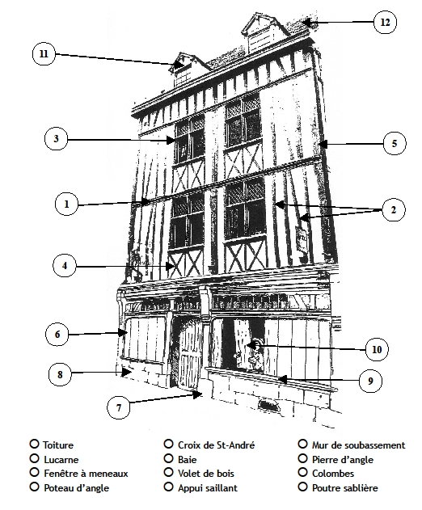
On peut supprimer la numérotation dans la légende pour un travail de recherche des étudiants.
12
11
3
5

4
6
10
9

8
7
2
1

Les maisons des villes françaises étaient jusqu’au XVIe siècle construite en bois et en torchis. Un mélange de paille et de terre (argile) permettait de combler les espaces entre les poutres (colombages). Les maisons sont construites en encorbellement afin de maximiser la taille et protéger la rue de la pluie.
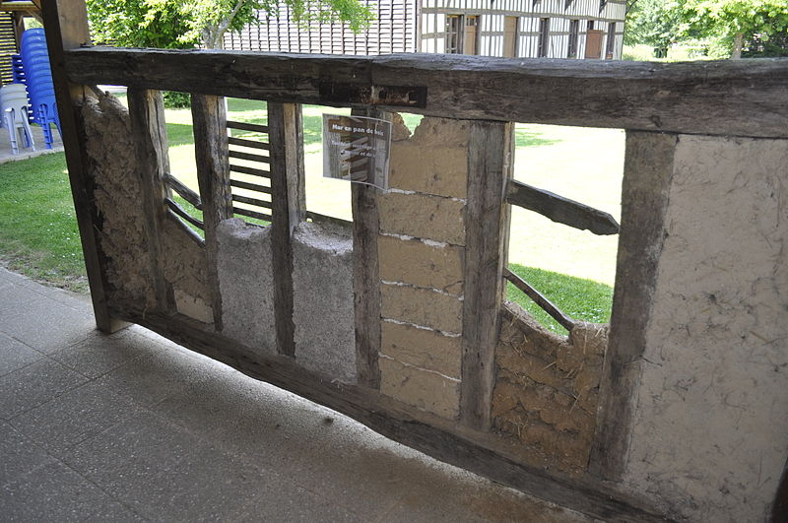

N°9 : Hôtel de Beauvais.
Hôtel particulier construit entre 1656 et 1660 par Antoine Le Pautre. Il présente l’organisation typique des demeures nobiliaires parisiennes. Il s’organise autour d’une cour sur l’avant et un jardin à l’intérieur (voir le plan de l’hôtel sur le mur de gauche sous le porche) La façade date du XVIIIe siècle (1730-1739).
L’Hôtel présente une forme intéressant une partie avec mur à bossage, à 2 étages et le corps principal (côté rue) à 3 étages. Le rez-de-chaussée était occupé par des boutiques alors que l’intérieur était réservé aux propriétaires. En 1763, Mozart résida dans ce palais lors de sa venue à Paris. Il avait 7 ans et venait jouer pour le roi et la cour.

IV. Visite du musée.

